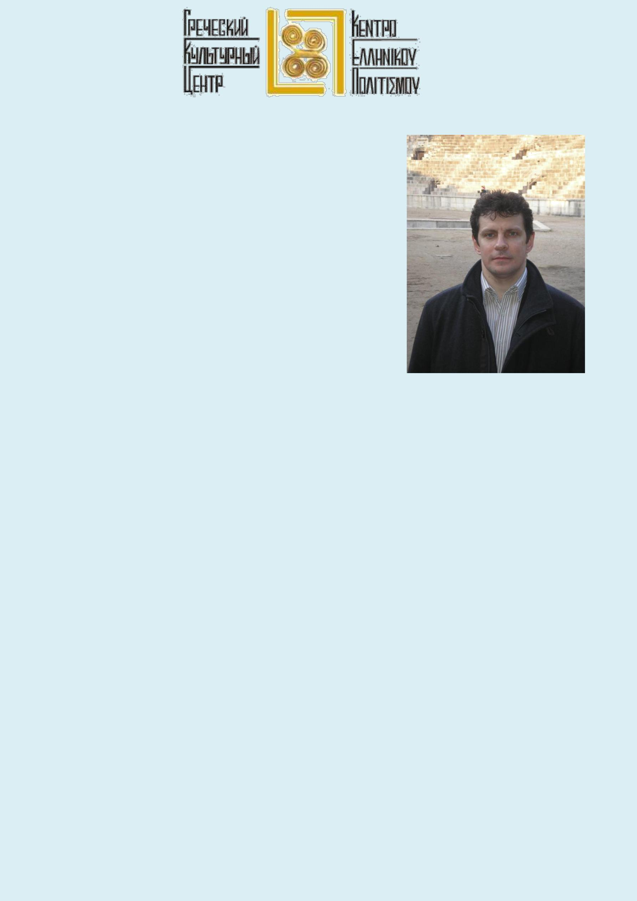

Дмитрий Владимирович Трубочкин

Театровед, историк искусства, доктор искусствоведения, заведующий сектором античного и средневекового искусства Государственного института искусство-знания, проректор Театральной школы Константина Райкина, профессор кафедры истории зарубежного театра Российского института театрального искусства (ГИТИС).

Автор монографий по античному и современному театру, литературе и драматургии, автор учебников, глав в коллективных трудах, статей и докладов по различным аспектам истории и теории искусства. Читает курсы по истории зарубежного театра и театрального дела, философии искусства. Член Совета при Президенте Российской Федерации по культуре и искусству, других экспертных советов и рабочих групп по государственной культурной политике, культурному наследию и искусству. Секретарь Союза театральных деятелей Российской Федерации. Телеведущий циклов программ по искусству «Цвет времени» (премия ТЭФИ в 2009 г.) и «Критик» (премия «Белый слон» в 2016 г.).

ГРЕЧЕСКИЙ КУЛЬТУРНЫЙ ЦЕНТР
127566 Москва, Алтуфьевское шоссе, 44

офис № 9, 2 этаж

Тел.: 7084809 – Тел./Факс: 7084810

ΚΕΝΤΡΟ ΕΛΛΗΝΙΚΟΥ ΠΟΛΙΤΙΣΜΟΥ
Altufyevskoe shosse, 44, office No 9, 2nd floor

127566 Moscow, Russia

Tel.: +7 495 7084809; Tel./Fax: +7 495 7084810

e-mail: hcc@mail.ru info@hecucenter.ru

www.hecucenter.ru
skype: hellenic.cultural.center

facebook: http://www.facebook.com/Hecucenter

vkontakte: http://vk.com/hecucenter

LinkedIN: http://www.linkedin.com/company/hellenic-cultural-center

